**Приложение для трекинга здоровья и фитнес активности пользователя**

Руководство пользователя

Москва 2023г.

**Оглавление**

Оглавление

**ОБЩИЕ СВЕДЕНИЯ О ПРИЛОЖЕНИИ «AUTOMAP ЗАДАЧИ»** 3

**РАБОТА С ПРИЛОЖЕНИЕМ «AUTOMAP ЗАДАЧИ»** 4

**Категория «Шаги»** 5

**Категория «Тренировка»** 6

**Категория «ИМТ»** 7

# **ОБЩИЕ СВЕДЕНИЯ О ПРИЛОЖЕНИИ «AUTOMAP ЗАДАЧИ»**



**ОПИСАНИЕ ПРИЛОЖЕНИЯ**

Искра Fitness – это мобильное приложение для операционной системы Android, которое позволяет следить за своим здоровьем и выполнять полезные для здоровья упражнения.

Приложение предоставляет функционал шагомера, личного тренера и возможность отслеживания индекса массы тела

**ТРЕБОВАНИЯ К ПРОГРАММНЫМ И АППАРАТНЫМ СРЕДСТВАМ**

Приложение предназначено для работы на мобильных устройствах под управлением операционной системы Android 3.0 или более поздней версии.

**УСТАНОВКА ПРИЛОЖЕНИЯ**

Для установки приложения «Искра» на мобильное устройство с операционной системой Android выполните следующие действия:

1.Перейдите в репозиторий [git@github.com:DanilaPoryadnyy/FitnessAppProject.git](mailto:git@github.com:DanilaPoryadnyy/FitnessAppProject.git)

2.Загрузите файл FitnessApp.apk на ваше устройство

3.Используя проводник, установите приложение

# **РАБОТА С ПРИЛОЖЕНИЕМ «AUTOMAP ЗАДАЧИ»**

Запустив приложение, вы попадёте на стартовый экран приложения. Здесь вы можете выбрать необходимую вам категорию.

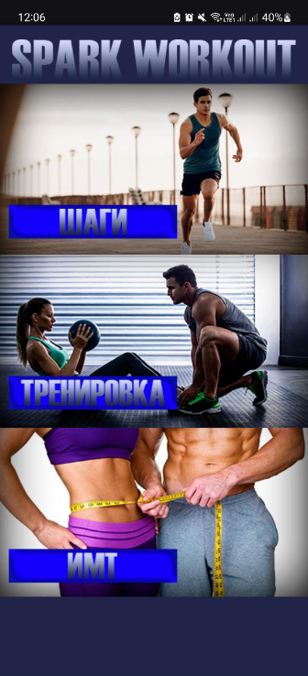

## **Категория «Шаги»**

В этой категории вы перейдете на экран шагомера, приложение при помощи Акселерометра вашего телефона посчитает количество пройденных шагов



## **Категория «Тренировка»**

В этой категории есть базовый комплекс из упражнений для поддержания здоровья, здесь представлена информация о количестве сжигаемых калорий, дополнительной информации о нагрузке на группы мышц, а также время выполнения.

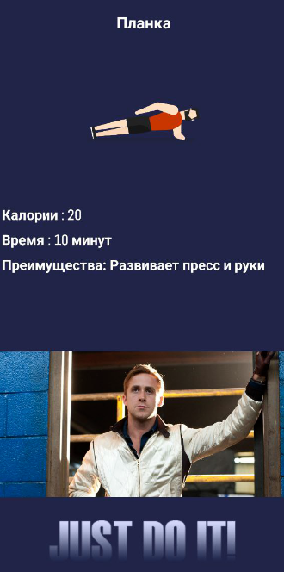

## **Категория «ИМТ»**

В этой категории вы можете узнать индекс массы вашего тела в числовом значении, а также результат по его значению.

